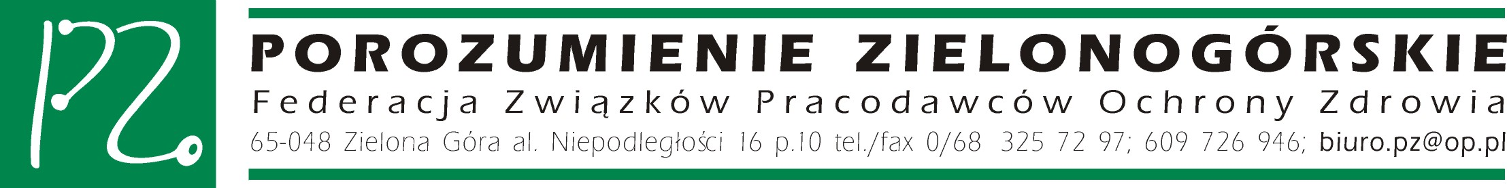
Zielona Góra, dn. 07.07.2019 r.

BFPZ/591/07/2019

Sz. P.
Zbigniew Ziobro
Minister Sprawiedliwości

W związku z przekazaniem do konsultacji społecznych projektu ustawy o kuratorskiej służbie sądowej Federacja Związków Pracodawców Ochrony Zdrowia „Porozumienie Zielonogórskie” nie zgłasza uwag.

Z poważaniem
Tomasz Zieliński
Wiceprezes Federacji PZ
/dokument podpisany elektronicznie/

